4, 5.06 czwartek i piątek
EDUKACJA MATEMATYCZNA

Dzisiaj skupimy się na odejmowaniu liczb dwucyfrowych. 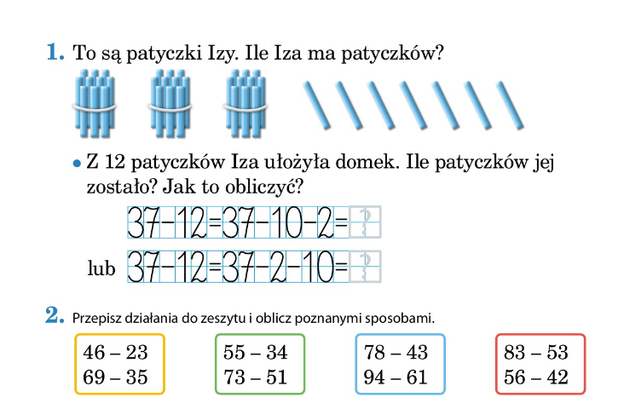
W zad. 1 mamy przedstawione patyczki Izy.
Ile ich jest? (37)
Wiemy z treści zadania, że z 12 patyczków Iza ułożyła domek.
Ile patyczków jej zostało?
37 - 12 = 37 - 10 - 2 = 25
W zadaniu 1 jest przedstawiony drugi sposób odejmowania liczb dwucyfrowych. Wybierzcie dla siebie łatwiejszy i wykonajcie do zeszytu zadanie 2.

Wykonajcie zadania w ćwiczeniach matematycznych na str. 63, a jutro str. 64

CZAS NA PRZERWĘ
Kto da radę zatańczyć ten układ i wytrzyma całą piosenkę, będzie wyglądał tak :)) Ale uwierzcie mi, warto.
https://youtu.be/IpSyScwZioA

EDUKACJA POLONISTYCZNA
Dzisiaj będziemy planować zakupy - dlaczego planowanie zakupów jest ważne? Jak myślicie?

Na początek przeczytajcie samodzielnie opowiadanie pt. ,,Zeszyt z wydatkami"
w podręczniku na str. 43, 44, 45.
Odpowiedzcie ustnie na pytania:
- Co rodzice Jasia notowali w specjalnym zeszycie?
- Jak myślicie, po co to robili?
- Co chciał kupić za zaoszczędzone pieniądze każdy z członków rodziny Jasia? Czy to były potrzebne przedmioty?
- Co postanowili kupić członkowie rodziny Jasia. Dlaczego podjęli taką decyzję?
Wykonajcie polecenie 1 (bez zielonej kropeczki) i 2 na str. 58 w ćwiczeniach .
Na stronie 46 w podręczniku jest historyjka obrazkowa o przygodzie Marylki. Wszystko wydarzyło się w sklepie. Najpierw przyjrzyjcie się ilustracjom i spróbujcie opowiedzieć o przygodzie Marylki. Kierujcie się strzałkami.
Zwróćcie uwagę na trzy kluczowe pytania, bez których nie powstałoby opowiadanie:

1. Kiedy i gdzie to się działo? - wstęp
2. Co się wydarzyło? - rozwinięcie
3. Jak to się skończyło? – zakończenie

Na stronie 47 w podręczniku jest zapisane opowiadanie na podstawie przedstawionej historyjki obrazkowej. Uzupełnijcie ustnie to opowiadanie podanym w ramce słownictwem. Następnie przejdźcie do ćwiczeń na str. 59 i w poleceniu 2 uzupełnijcie zdania tak, żeby powstało opowiadanie o przygodach Marylki.

Moi drodzy, w piątek wykonajcie polecenia w ćwiczeniach polonistycznych na str. 52 i 53
,,Sprawdzam siebie"

Życzę wszystkim i każdemu z osobna
udanego weekendu.

